Elvire SCHOTT GUILMAULT

Formation FPGA

TP3 – Machine à états (FSM)

1) En reprenant le fichier VHDL du TP2, je crée le fichier counter_unit.vhd.
Le code du fichier définit une entité simplifiée par rapport à celle du TP2.
Elle possède toujours 2 entrées (clk et resetn), mais plus qu’une seule sortie, end_counter. La sortie led qui existait dans le TP précédent est supprimée, ainsi que toute la logique l’accompagnant (détection du front montant sur le signal interne r_cible, stockage et mise-à-jour du signal led_in).
La variable cible (ie le nombre de coups d’horloge entre deux pics de end_counter) était une constante lors du TP2. Il s’agit maintenant d’un paramètre generic() (de type positive, maximum 31 bits), que l’on peut redéfinir pour chaque instanciation de Counter_unit.
Pour adapter la taille du signal Data, on rajoute une ligne pour calculer la taille du vecteur nécessaire pour stocker l’information du compteur (les fonctions ceil et log2 viennent de la bibliothèque ieee.math_real :
On adapte aussi la réinitialisation du signal Data, pour qu’elle ne soit plus assurée sur un signal fixe, mais en réinitialisant à ‘1’ le dernier bit et à ‘0’ les autres :
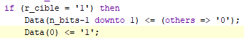

2) Voici le schéma RTL de notre compteur du signal end_counter :
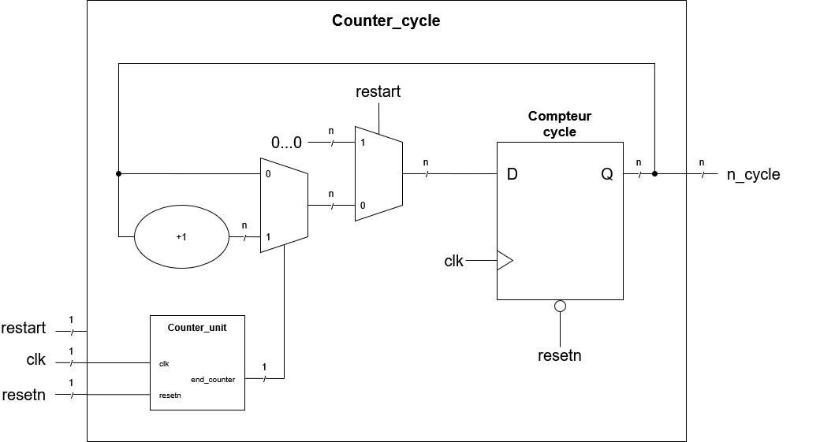
Ce schéma comporte trois entrées :
- clk, le signal d’horloge (sur 1 bit) ;
- resetn, le signal de reset haut global (sur 1 bit) ;
- restart, un signal qui permet de réinitialiser le registre de notre compteur de cycles (sur 1 bit).
Il comporte une sortie : n_cycle (sur un nombre variable n de bits, paramètre generic() défini à chaque instanciation) qui correspond au nombre de pics en sortie d’une instance Counter_unit depuis le dernier restart/resetn.
L’architecture décrite par le schéma comprend :
- Une instance de Counter_unit, pilotée par l’horloge clk et le signal resetn.
- Un registre enregistrant les n bits du signal n_cycle, piloté par l’horloge clk et le signal resetn.
- La logique de mise à jour en entrée registre, qui garde sa valeur actuelle lorsque la sortie end_counter de l’instance Counter_unit vaut ‘0’, et s’incrémente de 1 lorsque la sortie end_counter de l’instance Counter_unit vaut ‘1’.
- La logique de réinitialisation synchrone du compteur, qui se remet à 0 lorsque le signal restart est activé.

3) L’architecture décrite dans le schéma RTL précédent est retranscrite en code VHDL, définissant le module Counter_cycle à l’intérieur du nouveau fichier VHDL counter_cycle.vhd.
En plus des entrées et sorties visibles sur le schéma, on définit pour notre module deux paramètres generic() :
- Un paramètre cible (stocké comme positive, sur 31 bits), qui est utilisé pour la définition du paramètre éponyme dans l’instance du Counter_unit interne, et qui va donc définir la durée en nombre de périodes d’horloge des cycles qu’on va compter.
- Un paramètre size (stocké comme un positive entre 1 et 32, donc sur 5 bits) qui définit la taille en nombre de bits du signal compteur n_cycle.

4) On établit un testbench du module Counter_cycle à l’intérieur du fichier de simulation tb_counter_cycle.vhd.
Pour rendre notre simulation rapide, on va repartir des paramètres utilisés pour le TP2 :
- Une horloge de fréquence 100 MHz, soit une période de 10 ns, avec un signal carré (demi-période 5 ns)
- Une cible du compteur de 200000, ce qui correspond à des cycles de 2 ms
Pendant notre simulation, on va observer principalement :
- Le signal de sortie n_cycle, notre compteur de cible.
- Le signal interne end_counter, qui forme un pic à chaque fois que le Counter_unit termine un cycle.
- Le signal d’entrée resetn, dont la mise en état haut doit réinitialiser à 0 la valeur de n_cycle, et dont la remise à l’état bas fait redémarrer le cycle de Counter_unit et donc également notre compteur de cycles.
- Le signal d’entrée restart, qui tant qu’il est haut réinitialise et bloque à 0 notre compteur de cycles sans arrêter le Counter_unit.
Voici le chronogramme observé pour 20 ms de simulation, avec une activation du signal resetn entre t=7 ms et t=8 ms, et une activation de restart entre t=13 ms et t=15 ms :
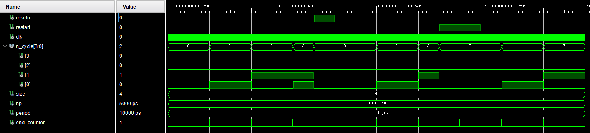
Pendant les 7 premières millisecondes de fonctionnement normal, on observe bien un pic de end_counter toutes les 2 millisecondes, suivi à chaque fois d’une incrémentation de n_cycle.
À t=7 ms, le signal resetn est activé. On observe comme attendu qu’à ce moment, le signal n_cycle se réinitialise à 0.
À t=8 ms, le signal resetn est désactivé. À partir de là, le fonctionnement normal recommence, end_counter fait un pic toutes les 2 millisecondes, et n_cycle s’incrémente bien après chaque pic.
À t=13 ms, le signal restart est activé. On observe comme attendu qu’au coup d’horloge suivant, le signal n_cycle se réinitialise à 0. On remarque aussi que l’instance Counter_unit continue bien de fonctionner alors que restart est activé, avec un nouveau pic haut de end_counter à t=14 ms qui ne déclenche pas d’incrémentation du compteur de cycles.
À t=15 ms, le signal restart est désactivé. À partir de là, le compteur de cycles est réactivé, et recommencera à s’incrémenter avec le pic haut de end_counter à t=16 ms.

On a également implémenté des tests automatiques dans notre testbench, pour vérifier que le comportement du compteur de cycles suit bien ce que nous attendons. À noter, notre testbench a été compilé avec la version VHDL 2008, afin de pouvoir effectuer un test sur le signal interne end_counter.
Tous ces tests ont été vérifiés :
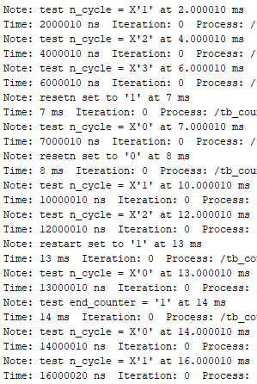
5) Notre machine à états (FSM) comportera quatre états :
- L’état initial init, également retrouvé en cas de reset, et dans lequel les 3 LEDs sont activées.
- L’état red, dans lequel seule la LED rouge est activée.
- L’état green, dans lequel seule la LED verte est activée.
- L’état blue, dans lequel seule la LED bleue est activée.
3 signaux viennent piloter notre FSM :
- Un signal d’horloge pour synchroniser nos changements d’états (dans les registres qui vont avec)
- Un signal resetn qui vient réinitialiser la FSM dans l’état init.
- Un signal change_state qui vient déclencher la bascule entre les états (de init vers red, de red vers green, de green vers blue, et de blue vers red).
Ce signal est constitué pour s’activer tous les 3 cycles de clignotement de LED (en pratique, lorsque n_cycle atteint la valeur 6, pour trois cycles de LED « on » et trois cycles de LED « off »).
Notre FSM va produire trois signaux, qui vont chacun permettre ou non à une couleur de LED de s’allumer :
- Le signal r_on autorise la LED rouge à clignoter.
- Le signal g_on autorise la LED verte à clignoter.
- Le signal b_on autorise la LED bleue à clignoter.
Voici le schéma RTL correspondant à cette FSM :
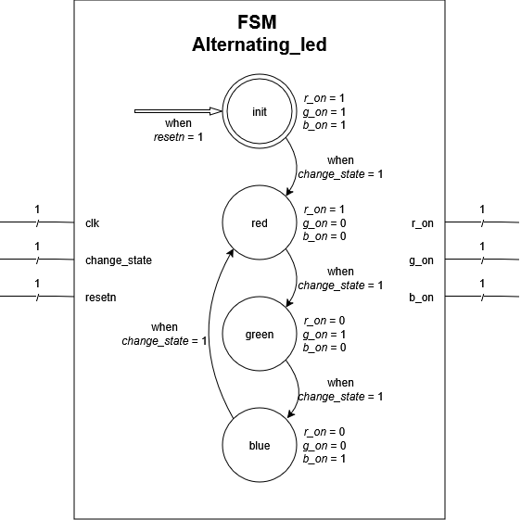
6) La FSM décrite à la question précédente, même couplée à une instance de Counter_cycle qui avec une logique conditionnel fournit le signal change_state, ne suffit pas directement à fournir les signaux de sorties pilotant les LEDs.

En effet, si la FSM autorise où non chaque LED à clignoter, elle ne fournit pas directement un signal qui permet de piloter le clignotement (qui alterne entre un état haut et un état bas à chaque cycle).
Un tel signal est cependant facilement trouvable en sortie du module Counter_cycle : le module fournit la sortie n_cycle sur 3 bits (sa valeur ne doit pas dépasser 6), et son dernier bit suit la fréquence voulue pour le clignotement (le bit est haut lors d’un numéro de cycle impair, et bas lors d’un numéro de cycle pair).
Il suffit pour chaque couleur de LED de coupler avec un AND ce signal et celui en sortie de la FSM pour piloter la LED correspondante.

De plus, il faut rajouter une rétroaction supplémentaire pour que le module Counter_cycle réinitialise son compte au moment où un changement d’état de la FSM est déclenché. Pour cela, il suffit de relier l’entrée restart du module au signal change_state.

L’architecture globale a alors ce schéma RTL :
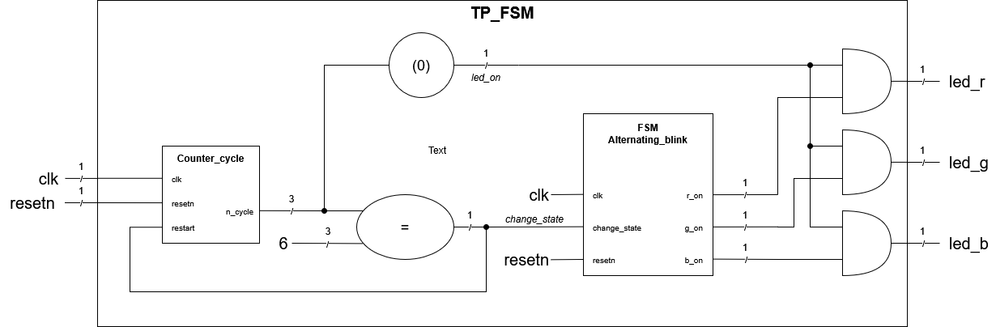
Cette architecture a pour entrées :
- Le signal d’horloge clk, sur 1 bit
- Le signal de reset global resetn, sur 1 bit (c’est sur cette entrée que sera redirigée le signal du bouton restart, car le comportement de restart attendu doit relancer l’ensemble des compteurs ainsi que la FSM, ce qui est donc équivalent à un reset global)
Elle a pour sorties :
- Le signal led_r, sur 1 bit, qui pilote la LED rouge
- Le signal led_g, sur 1 bit, qui pilote la LED verte
- Le signal led_b, sur 1 bit, qui pilote la LED bleue
Enfin, elle possède plusieurs signaux internes :
- Le signal n_cycle, sur 3 bits, obtenu à la sortie éponyme du module Counter_cycle
- Le signal led_on, sur 1 bit, qui permet de simplifier le pilotage du clignotement des LED, obtenu en récupérant le dernier bit de n_cycle
- Le signal change_state, sur 1 bit, obtenu par comparaison du signal n_cycle avec la valeur 6
- Le signal r_on, sur 1 bit, obtenu à la sortie éponyme de la FSM
- Le signal g_on, sur 1 bit, obtenu à la sortie éponyme de la FSM
- Le signal b_on, sur 1 bit, obtenu à la sortie éponyme de la FSM

7) On implémente en VHDL notre FSM dans un nouveau fichier tp_fsm.vhd.
L’architecture décrite comporte :
- Une instanciation de Counter_cycle (compteur sur 3 bits, pour pouvoir compter jusqu’à 6)
- La description de la FSM
  - La gestion de l’état de la FSM, avec le reset externe et le déclenchement du changement d’état (avec envoie d’un signal de reset vers le Counter_cycle)
  - La configuration des signaux qui autorisent le clignotement de chaque couleur de LED, en fonction de l’état actuel de la FSM
- La logique combinatoire, qui gère :
  - la condition de changement d’état de la FSM en fonction du compteur de cycles en sortie de Counter_cycle, qui est également relié à l’entrée restart de l’instance Counter_cycle
  - le signal de clignotement (dernier bit du compteur de cycles)
  - les signaux de sorties pour le pilotage des LED (combinaisons du signal de clignotement et des signaux d’autorisation par couleur)

8) On écrit un testbench de notre architecture complète dans le fichier tb_tp_fsm.vhd.

On va principalement observer :
- Nos 3 sorties qui pilotent les LEDs (led_r, led_g, led_b) pour vérifier qu’elles clignotent bien en suivant le motif de la FSM (3 fois blanc →3 fois rouge →3 fois vert →3 fois bleu →3 fois rouge →3 fois vert →etc).
- L’entrée resetn qui, lorsqu’elle est activée, doit réinitialiser nos compteurs et la FSM (recommencer à blanc, puis rouge, etc)
On peut aussi observer quelques signaux internes pour vérifier le bon fonctionnement :
- Le signal current_state, qui indique l’état actuel de la FSM
- Le signal next_state, qui indique le prochain état de la FSM
- Le signal du compteur de cycles n_cycle, qui compte de 0 à 6 (cette dernière valeur devant être conservée pendant un unique coup d’horloge)
- Le signal change_state qui indique un changement d’état de la FSM, lorsque n_cycle vaut 6

Pour avoir une durée de calcul raisonnable pour notre simulation, on va prendre un paramètre cible valant 100 000 coups d’horloge, soit un cycle de 1 ms.
Notre simulation va commencer par 27,5 ms de fonctionnement « normal », ce qui devrait laisser le temps d’observer 4 états complets de la FSM (chacun durant 6 cycles, soit 6 ms), et le début du 5ème ( init/blanc → rouge → vert → bleu → rouge).
À t = 27,5 ms, on va activer le signal resetn, ce qui devrait éteindre toutes les LEDs, réinitialiser la FSM, et conserver à 0 tous les compteurs tant que le signal est maintenu.
À t = 30 ms, on relâche le signal resetn, ce qui devrait redémarrer un nouveau fonctionnement normal de notre FSM, en commençant à nouveau par l’état initial blanc.

Voici le chronogramme obtenu lorsqu’on simule le testbench décrit précédemment pendant 60 ms :
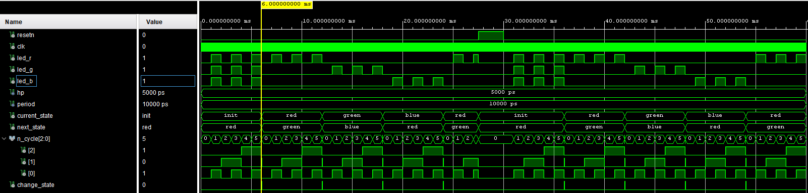
On observe bien comme prévu le clignotement des LEDs dont les couleurs suivent l’état de la FSM, au rythme du compteur de cycles.
Le comportement du système lorsqu’on active le signal resetn correspond aussi à ce qui était attendu : tous les signaux internes et de sortie maintenus à ‘0’ tant que resetn est activé, et le retour du fonctionnement normal à partir du moment où resetn est désactivé.

Plus précisément, ont peut regarder ce qu’il se passe lors d’un changement d’état de la FSM (ici autour de 6 ms) :
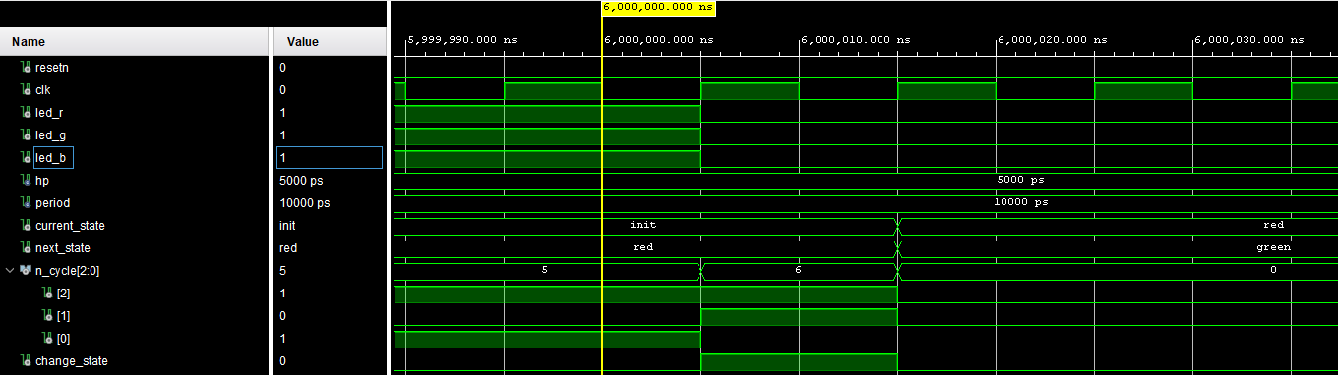
Comme prévu, au premier coup d’horloge après t = 6 ms, la valeur du compteur de cycles passe de 5 à 6, ce qui déclenche immédiatement par logique combinatoire le signal change_state, et éteint les LEDs qui clignotaient (valeur du compteur de cycles paire).
Au coup d’horloge suivant, la FSM va donc changer d’état et passer de init à red. En même temps, on déclenche le restart de notre compteur de cycles : la valeur n_cycle repasse à 0 et par logique combinatoire désactive le signal change_state. La valeur de n_cycle reste paire, les LEDs restent donc éteintes.
Enfin, au coup d’horloge suivant, puisque le signal restart du compteur de cycles est désactivé (change_state est repassé à ‘0’), le compteur de cycles reprend un fonctionnement normal.

On a également implémenté des tests automatiques dans notre testbench, pour vérifier que le comportement des sorties LED suit bien ce que nous attendons.
Tous ces tests ont été vérifiés :
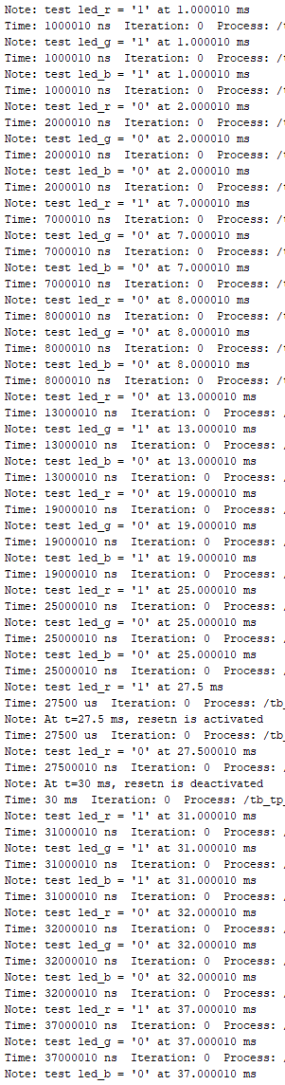
9) On effectue la synthèse sur Vivado.
On obtient la schématique suivante (visible plus clairement dans le fichier Schematique_TP3.pdf) :
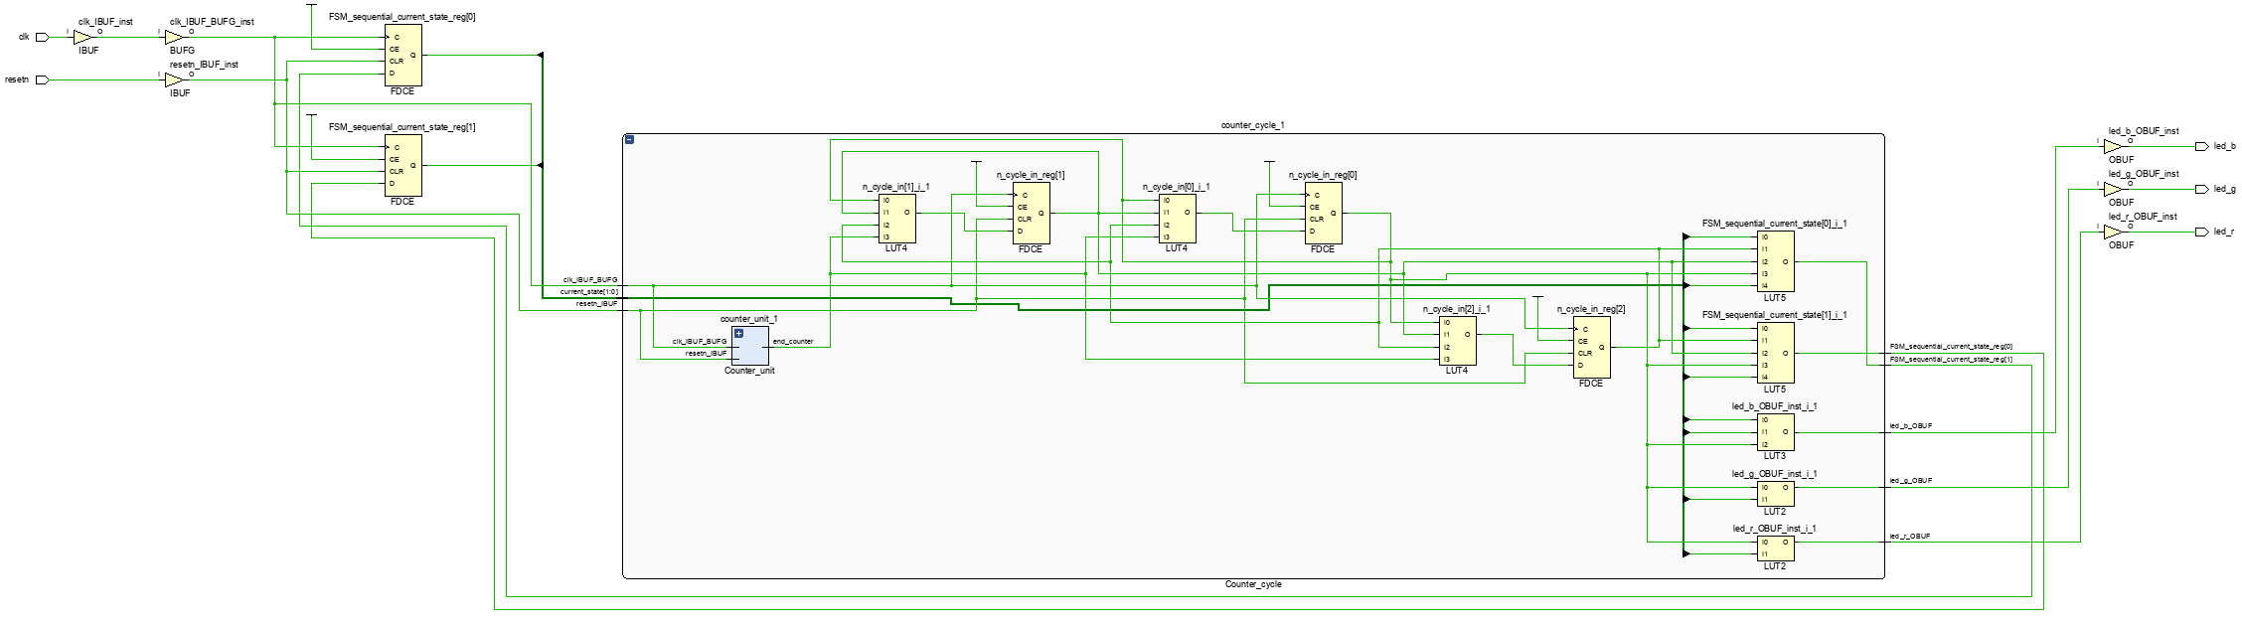
Sur cette schématique, la partie correspondant à l’instanciation du Counter_unit n’est pas développée, car elle correspond à ce qui avait été développé dans le TP2, pour toute la partie compteur et comparateur. La seule différence est le nombre de registre nécessaire à l’enregistrement de la valeur du compteur, qui varie maintenant en fonction de la cible du compteur, et qui nécessite 27 bits dans notre cas où la cible vaut 125 000 000 coups d’horloge, soit 1 seconde.
Sur le reste de la schématique, on observe, de gauche à droite :
- Les entrées, avec les 2 buffers d’entrée IBUF (resetn_IBUF_inst et clk_IBUF_inst) et le buffer d’horloge BUFG (clk_IBUF_inst)
- 2 registres FDCE, qui stockent les 2 bits de l’état de la FSM (FSM_sequential_current_state_reg[0] et FSM_sequential_current_state_reg[1])
- Le bloc nommé counter_cycle_1 qui comporte à la fois
  - Les composants qui constituent l’instance de Counter_cycle, c’est à dire :
    - L’instance de Counter_unit (non développée ici, comme expliquée précédemment).
    - 3 registres FDCE (n_cycle_in_reg[0] à n_cycle_in_reg[2]) qui stockent les 3 bits du signal compteur n_cycle.
    - 3 tables de vérité de taille 4 LUT4 (n_cycle_in[0]_i_1 à n_cycle_in[2]_i_1) qui permettent le calcul de l’actualisation de chaque bit de n_cycle. Chacune de ces LUT4 prends en entrée les 3 bits de n_cycle (ancienne valeur) et le signal end_counter.
On remarquera que le cas de restart du compteur est bien inclus dans ces LUT, puisque le restart est déclenché par un état particulier de n_cycle.
  - Le reste des composants qui constituent la FSM :
    - 2 tables de vérité de tailles 5 LUT5 (FSM_sequential_current_state[0]_i_1 et FSM_sequential_current_state[1]_i_1) qui calculent l’état suivant de la FSM (grâce aux deux entrées de la LUT5 connectées au 2 bits de l’état actuel de la FSM) lorsque n_cycle (dont les 3 bits sont aussi en entrées de la LUT5) est égal à 6, et garde l’état actuel sinon.
    - 3 tables de vérité de taille 2 ou 3 (1 LUT3, led_b_OBUF_inst_i_1, et 2 LUT2, led_g_OBUF_inst_i_1 et led_r_OBUF_inst_i_1) qui activent les sorties LEDs lorsque n_cycle(0) (1 des entrées de chacune de ces LUT) est haut et en fonction de l’état de la FSM (en fonction des couleurs, peut se décider avec un seul ou les 2 bits de l’état).
- Les 3 sorties, avec les 3 buffers de sorties OBUF (led_b_OBUF_inst, led_g_OBUF_inst et led_r_OBUF_inst).

Le rapport de synthèse (voir fichier complet tp_fsm.vds) indique bien qu’une FSM a été détectée dans notre architecture :
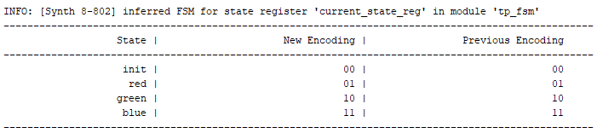
Le rapport donne les ressources utilisées suivantes :
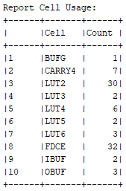
En plus des composants explicités dans la description de la schématique, le rapport dénombre aussi les ressources nécessaires à l’instance de Counter_unit, c’est à dire 27 registres FDCE pour les 27 bits du compteur (pour un total de 32 avec les 5 explicités précédemment), 7 CARRY4 et 28 LUT2 pour l’incrémentation/reset du compteur (pour un total de 30 LUT2 avec les 2 explicitées précédemment), 1 LUT3 + 3 LUT4 + 3 LUT6 pour la comparaison du compteur avec la cible (pour un total de 2 LUT3, 6 LUT4 avec la LUT3 et les 3 LUT4 explicitées précédemment).

10) Dans notre fichier de contraintes Cora-Z7-10-Master.xdc, on ajoute :
- Les deux lignes pour définir notre horloge
- Une ligne pour chacune des 3 sorties LED
- Une ligne pour l’entrée du bouton de reset
On notera qu’on a ajouté un deuxième fichier de contraintes (TP3_Debug.xdc) qui comporte les éléments nécessaires automatiquement générés pour la gestion debug des sondes ILA.

11) On lance l’implémentation sur Vivado.
On analyse le rapport de timing (voir fichier complet tp_fsm_timing_summary_routed.rpt).

Le récapitulatif de timing obtenu est le suivant :
On observe notamment que :
- la valeur de Worst Negative Slack (WNS) vaut 1,902 ns, ce qui est positif et indique qu’il n’y a pas de violation de set up.
- La valeur de Worst Hold Slack (WHS) vaut 0,021 ns, ce qui est positif et indique qu’il n’y a pas de violation de hold.

Le récapitulatif d’horloge est le suivant :
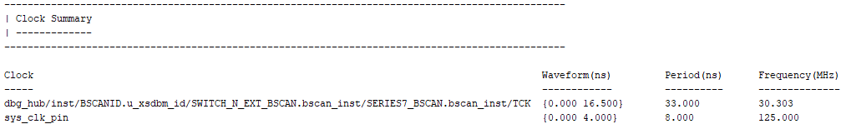
L’horloge système sys_clk_pin est bien configurée selon nos spécifications initiales : période de 8 ns (soit une fréquence de 125 MHz), et signal carré (même demi-période de 4 ns pour les crêtes haute et basse du signal).

Le chemin critique présenté par le rapport est le suivant :
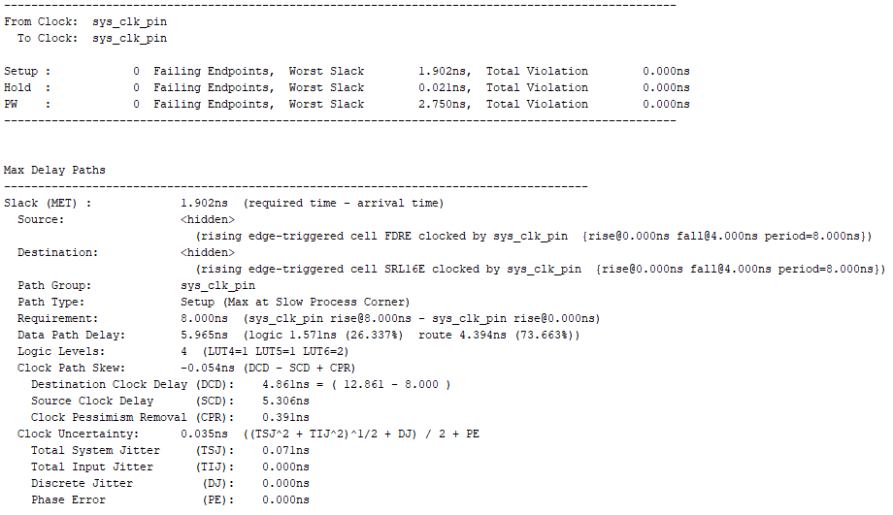
On remarque que le slack de ce chemin critique est à environ 24 % d’une période. C’est supérieur à la marge de 20 % qu’on veut avoir pour s’assurer d’un bon fonctionnement de notre système.

12) Sur Vivado, on génère le bitstream correspondant à notre implémentation, et on programme notre carte avec.

La vidéo Démo_FSM.mp4 présente 40 secondes de fonctionnement de la carte programmée.
La vidéo commence au moment où on relâche le bouton de restart, la carte est donc dans son état initial.
Les 25 premières secondes montrent un fonctionnement normal de la carte :
- on commence dans l’état init de la FSM, où la LED clignote (1 s off, 1 s on) trois fois en blanc,
- puis passe dans l’état red et clignote trois fois en rouge,
- puis dans l’état green et clignote trois fois en vert,
- puis dans l’état blue et clignote trois fois en bleu,
- avant de repasser à l’état red, où on a le temps de voir l’allumage du premier clignotement rouge.
À la 25ème seconde, on presse le bouton restart : la LED, à ce moment allumée en rouge s’éteint immédiatement. La LED reste éteinte tout le temps où le bouton est pressé.
Le bouton est relâché à la 28ème seconde : le fonctionnement normal recommence depuis l’état initial, à la seconde suivante la LED s’allume en blanc. Durant les 12 secondes finales de la vidéo, on observe à nouveau ce fonctionnement normal, avec 3 clignotements blancs puis 3 clignotements rouges.

En plus de cette évaluation visuel, on effectue plusieurs tests avec la ILA. À noter, un problème de Vivado m’empêche de faire apparaître dans la fenêtre Waveform le bit (2) du signal n_cycle.
Le premier test est trigger lorsque l’état de la FSM passe à red, mis en place pendant un restart :
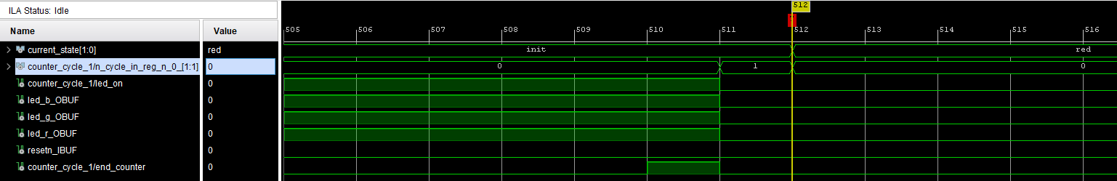
Comme on l’avait simulé, le changement d’état de la FSM et le reset du compteur de cycles ont lieu un coup d’horloge après que le compteur de cycles atteigne la valeur 6, incrémentation qui a elle même lieu un coup d’horloge après la montée du signal end_counter.
On remarquera que l’extinction des LEDs n’a pas lieu au moment exact où l’état de la FSM change, mais au coup d’horloge précédent, quand le compteur de cycles atteint une valeur paire (de 6).

Le second test est trigger par un front montant du signal led_on, pendant un cycle d’initialisation :
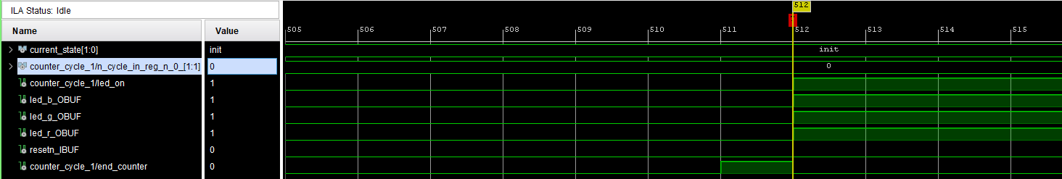
On observe ici que l’incrémentation du compteur de cycles (qui passe de 0 à 1) est déclenchée par le la montée du signal end_counter.
Le passage du compteur de cycles à une valeur impaire active le clignotement des LED. La couleur des LEDs qui s’allument est gouvernée par l’état de la FSM : dans l’état init, ce sont toutes les LEDs qui s’allume.
Si on lance un test avec le même trigger alors que la FSM est dans un autre état, le résultat serait différent :
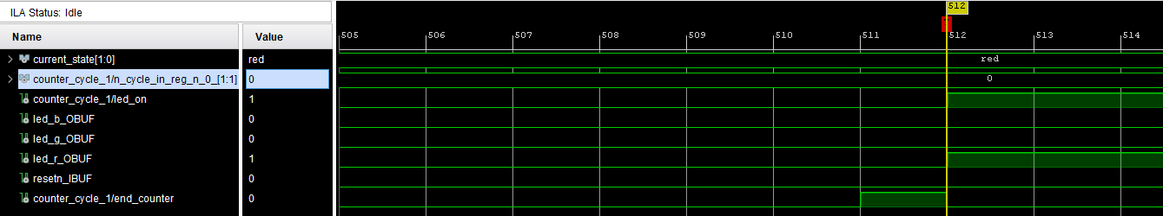
Ici pendant un état red, c’est uniquement la LED rouge qui s’allume.
Le test suivant est trigger par un front montant du signal resetn, et on va appuyer sur le bouton restart pendant qu’une des LED est allumée.
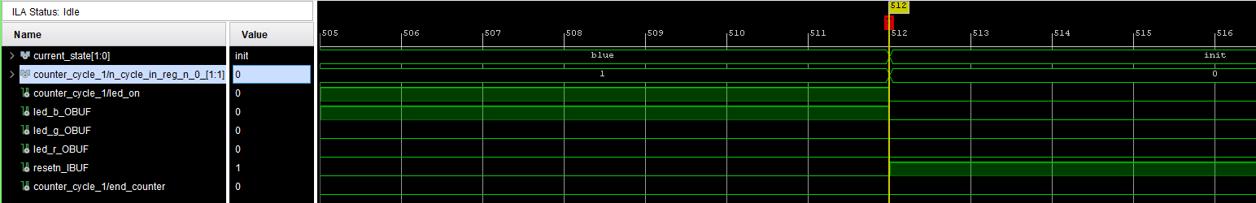
On observe qu’au moment ou le bouton est enfoncé, l’ensemble du système se reset : l’état de la FSM repasse à init, la LED bleue qui était allumée s’éteint, le compteur de cycles repasse à 0.

Enfin, on vérifie également la durée de nos cycles avec une mesure à l’oscilloscope.
Notre mesure est effectué au pin d’entrée de la LED bleue. Selon la documentation de notre carte Cora Z7, le signal de sortie de FPGA qui pilote les LED est inversé : lorsque le signal de sortie est haut, il est alors bas en sortie de la LED qui se retrouve sous tension, et donc allumée.
Nous mesurons le signal suivant (division verticale de 2 V, division horizontale de 1 s) :
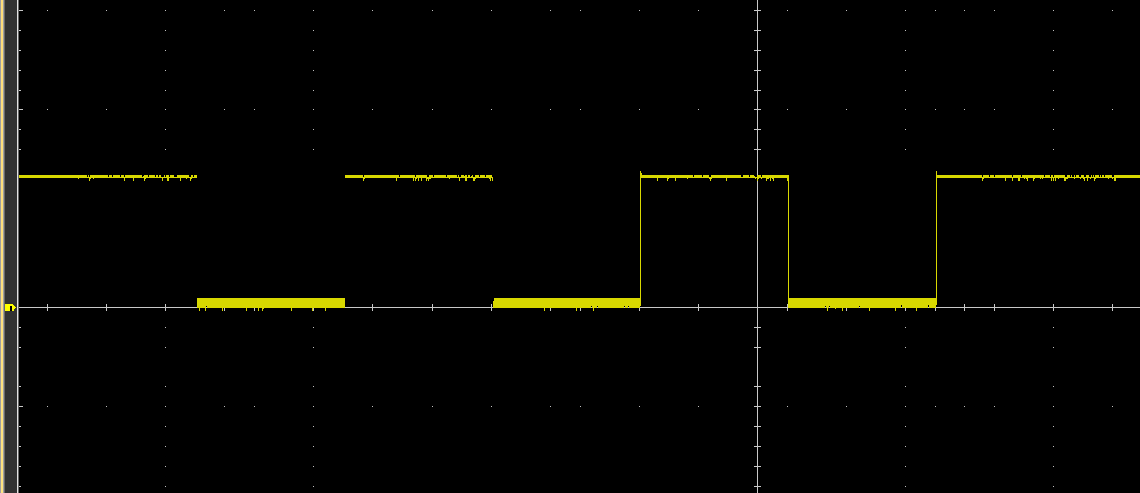
On observe bien que lorsque la LED bleue est éteinte, le signal à l’entrée de la LED est haut (à 3,3 V, ce qui correspond bien à du LVCMOS33), ce qui correspond à un signal de sortie bas.
Pendant trois périodes de 1 s, notre signal passe à 0 V : cela correspond aux trois clignotements allumés en bleu pour cet état de la FSM, lorsque le signal de sortie est haut.
Sur cet enregistrement de notre signal, on observe que la période allumée de la LED, ainsi que la période éteinte entre deux clignotements valent bien 1 s à chaque fois. Cela confirme notre réglage du couple horloge – paramètre de cible de notre Counter_unit pour obtenir des cycles de 1 seconde.

Au final, que ce soit en visuel, via l’ILA ou à l’oscilloscope, la carte semble parfaitement fonctionner.

